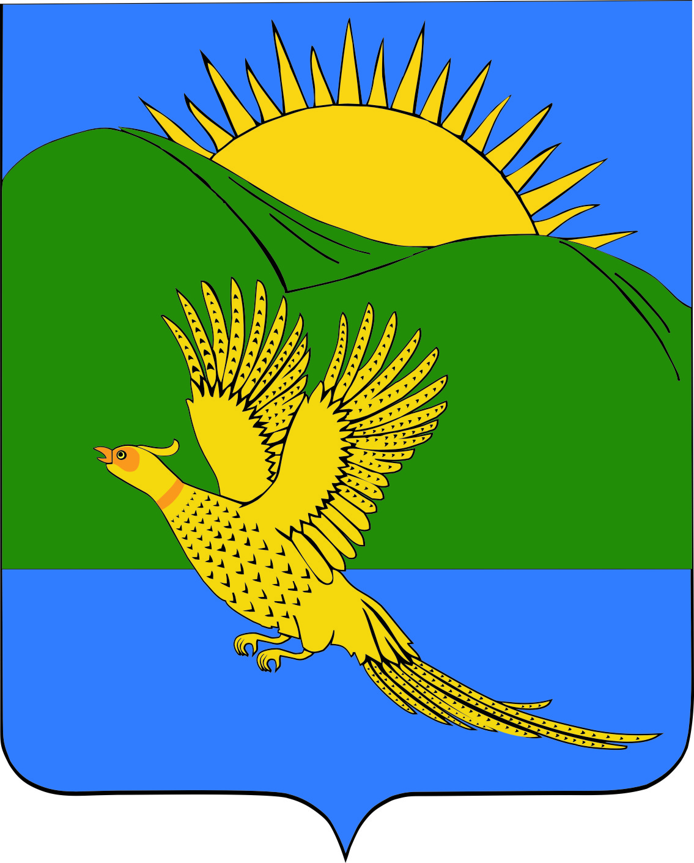
ДУМА
ПАРТИЗАНСКОГО МУНИЦИПАЛЬНОГО РАЙОНА
ПРИМОРСКОГО КРАЯ

РЕШЕНИЕ (проект)
село Владимиро-Александровское

__.05.2019 № ___

О внесении изменений в муниципальный правовой акт от 25.03.2016 № 267-МПА «О Положении о ревизионной комиссии Партизанского муниципального района», принятый решением Думы Партизанского муниципального района от 25.03.2016 № 267 (в редакции решений от 30.06.2017 № 375 и от 01.12.2017 № 399)»

Руководствуясь Федеральными законами от 02.03.2007 № 25-ФЗ «О муниципальной службе в Российской Федерации», от 06.10.2003 № 131-ФЗ «Об общих принципах организации местного самоуправления в Российской Федерации» и от 07.02.2011 № 6-ФЗ «Об общих принципах организации и деятельности контрольно-счетных органов субъектов Российской Федерации и муниципальных образований», статьями 19, 26 Устава Партизанского муниципального района, с целью приведения муниципального правового акта в соответствие с действующим законодательством Дума Партизанского муниципального района

Р Е Ш И Л А:

1. Принять муниципальный правовой акт «О внесении изменений в муниципальный правовой акт от 25.03.2016 № 267-МПА «О Положении о ревизионной комиссии Партизанского муниципального района», принятый решением Думы Партизанского муниципального района от 25.03.2016 № 267 (в редакции решений от 30.06.2017 № 375 и от 01.12.2017 № 399)» (прилагается).

2. Направить муниципальный правовой акт и.о. главы Партизанского муниципального района для подписания и опубликования.

3. Настоящее решение вступает в силу со дня его принятия.

Председатель Думы А.В. Арсентьев

МУНИЦИПАЛЬНЫЙ ПРАВОВОЙ АКТ (проект)
«О внесении изменений в муниципальный правовой акт от 25.03.2016
№ 267-МПА «О Положении о ревизионной комиссии Партизанского муниципального района», принятый решением Думы Партизанского муниципального района от 25.03.2016 № 267»
(в редакции решений от 30.06.2017 № 375 и от 01.12.2017 № 399)

Принят решением
Думы Партизанского
муниципального района
от __.__.2017 № ___

1. Внести в муниципальный правовой акт от 25.03.2016 № 267-МПА «О Положении о ревизионной комиссии Партизанского муниципального района», принятый решением Думы Партизанского муниципального района от 25.03.2016 № 267от 29.04.2016 № 284-МПА (в редакции решений от 30.06.2017 № 375 и от 01.12.2017 № 399), следующие изменения:

1.1. Часть 3 статьи 1 Положения дополнить абзацем 2 следующего содержания:
«Исполнять обязанности представителя нанимателя (работодателя) уполномочена Дума Партизанского муниципального района»

2. Настоящий муниципальный правовой акт вступает в силу с момента опубликования

И.о. главы Партизанского муниципального района Л.В. Хамхоев

___ мая 2019 года
№ ___-МПА

